 |  |  | Categoria do Documento |  |  |  | N°: | Código do Documento
 |  |  | CLIENTe: | Cliente Interno ou Externo |  |  |  |  |  |  | FOLHA: |  | 1 de 2
 |  |  | PROGRAMA: | Programa ou Projeto
 |  |  | ÁREA: | Área de Atividade
 |  |  | TÍTULO: | Título do DOCUMENTO |  |  |  |  |  |  | gerência
 |  |  |  |  |  |  |  |  |  |  | classificação
ÍNDICE DE REVISÕES
REV. | DESCRIÇÃO E/OU FOLHAS ATINGIDAS
0 | emissão original
 |  | Rev. 0 |  |  | Rev. A | Rev. B |  |  | Rev. C | Rev. D |  | Rev. E
DatA
EXECUÇÃO
VERIFICAÇÃO
APROVAÇÃO
DE ACORDO COM A DI-1PBR-00337, AS INFORMAÇÕES DESTE DOCUMENTO SÃO PROPRIEDADE DA PETROBRAS, SENDO PROIBIDA A UTILIZAÇÃO fora da sua
FINALIDADE. FORMULÁRIO PADRONIZADO PELA NORMA PETROBRAS N-381-REV.m.

EXEMPLO DE TÍTULO FORA DO SUMÁRIO
Carta ao Tom 74. Música de Vinícius de Moraes e Toquinho.
SUMÁRIO
INTRODUÇÃO 2

INTRODUÇÃO

-X-X-X-
Nota: Para atualizar o Sumário, abra o documento no Word, clique com o botão direito no Sumário e selecione 'Atualizar Campo'.
-X-X-X-
Este relatório documenta o Teste de Aceitação em Fábrica (FAT) realizado em uma bomba centrífuga API 610 nas instalações do fabricante. O FAT foi conduzido com o objetivo de verificar a conformidade com as especificações técnicas e requisitos contratuais antes do envio.
O principal objetivo do FAT é garantir que a bomba atenda aos critérios mecânicos e de desempenho exigidos, conforme definido na API 610 e nas especificações do projeto. Os procedimentos de teste incluem testes de funcionamento mecânico, verificação de desempenho, análise de vibração e teste de NPSH (Altura Líquida Positiva de Sucção).
Este relatório fornece um registro detalhado dos procedimentos de teste adotados, resultados observados e conformidade com os critérios de aceitação. Quaisquer desvios, ações corretivas e status final de aceitação também são documentados para garantir transparência e rastreabilidade do processo de qualificação.
- Desenvolvimento dos Testes
A seguir são apresentadas as principais informações relacionadas ao desenvolvimento dos testes.
  - Descrição do Equipamento
A seguir, apresentamos as principais características do equipamento.
TAG | B-432301D
Serviço | Bomba de Carregamento de Óleo Combustível
Número de Série | XPTO
Fabricante | XPTO CORPORATION
Modelo | HZ 251 7570 / OH2

Dados do Ponto de Projeto:
Service | Óleo Combustível
Density | 972.00 kg/m³
Capacity | 850.00 m³/h
Differential Head | 110.50 m
Npsh Available | 8.08 m
Speed Of Rotation | 1750.00 rpm
  - Dados do Teste - B-21014A
    - Sumário do teste de performance.
Os cálculos apresentados nesta seção foram realizados em acordo com o estabelecido com o item 8.3.3.4.3 da 12ª edição da norma API 610:
8.3.3.4.3 The test data shall be fit to a spline or an appropriate polynomial (typically, not less than a third order) for head and for power using a least squares method. The resulting polynomial equation shall be stated on the head and power calculated. These values shall be corrected for speed, viscosity, and density (specific gravity).[..]
Cálculo de Head Diferencial Total e Potência:
Parâmetro | Testado | Minimum | Máximo
Head | 109.83 m | 107.19 m | 113.81 m
Breaking Power | 344.90 kW | - | -
Eficiência | 71.79 % | - | -
Rated Capacity | 850.00 m³/h | - | -

Neste tópico é apresentada a conversão dos resultados do teste em dados estimados de performance com base na rotação e densidade especificadas.
Capacity | Head | Breaking Power | Hydraulic Power | Eficiência
0.00 m³/h | 111.66 m | 187.86 kW | 0.00 kW | 0.00 %
464.95 m³/h | 113.25 m | 254.92 kW | 139.47 kW | 54.71 %
639.05 m³/h | 112.63 m | 291.60 kW | 190.64 kW | 65.38 %
834.56 m³/h | 110.36 m | 354.51 kW | 243.94 kW | 68.81 %
1056.81 m³/h | 104.62 m | 361.63 kW | 292.85 kW | 80.98 %
1251.24 m³/h | 99.66 m | 396.88 kW | 330.28 kW | 83.22 %
1501.70 m³/h | 94.18 m | 451.16 kW | 374.62 kW | 83.03 %
    - Curva de Performance - Água
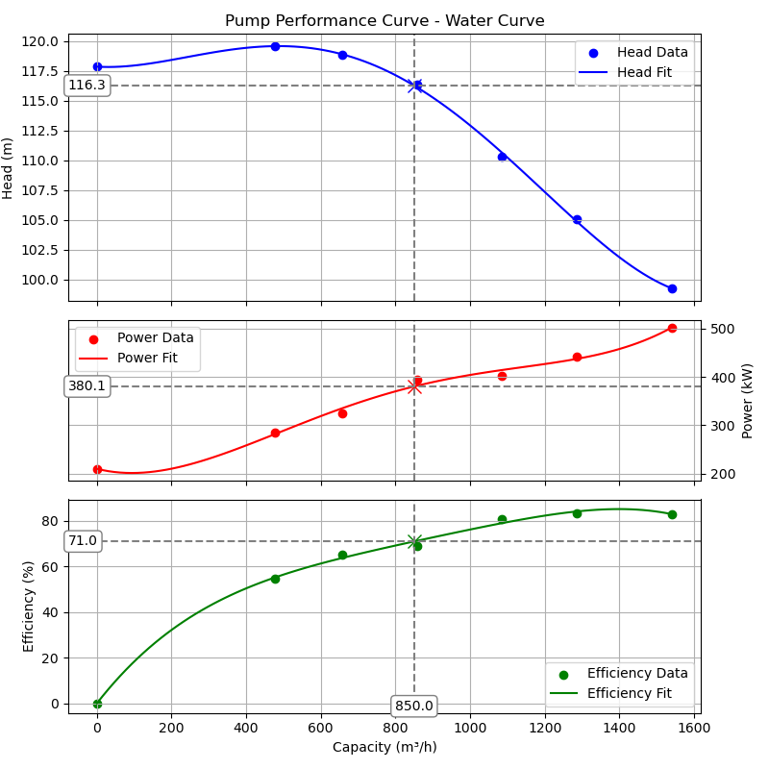
    - Curva de Performance - Fluido de Trabalho
